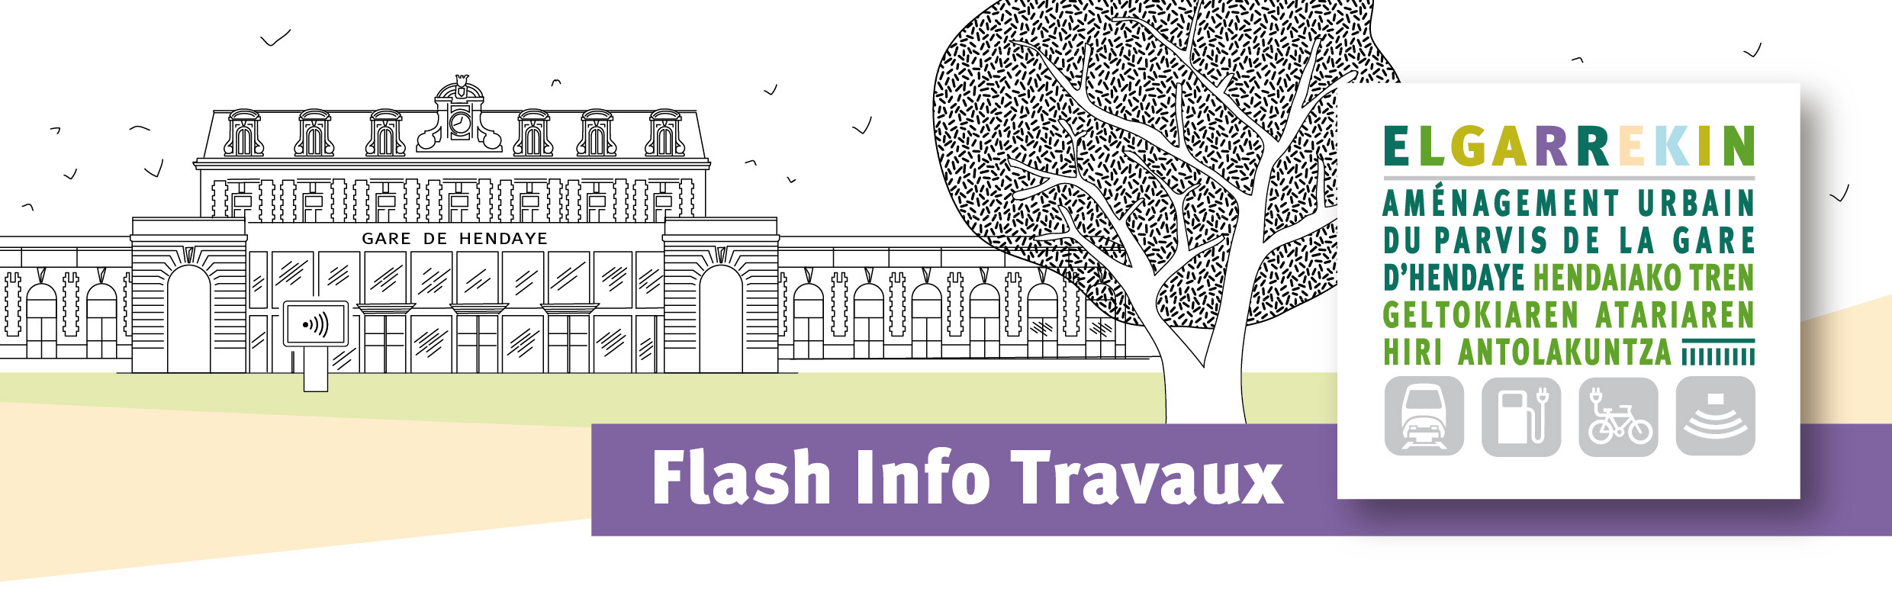

1l

2019ko irailaren 6a, ostirala

Aurretiko lanak Elgarrekin garraio multimodaleko gunean
  - /////////////////////////////////////////////////////////////////////////////////////////////////
Euskal Elkargoak eta Euskal Elkargoko Mugikortasunen Sindikatuak, Hendaiako Herriko Etxearekin batera, Hendaiako geltokiaren inguruan antolaketa lanak egingo dituzte. Mugaz gaindiko garraio multimodaleko gune bat sortu baino lehen, lurperatutako sareen modernizazio lanak egin behar dira. Eta aurretiko lan horiek geltokiaren inguruetako zirkulazioan eta aparkatzean ondorioak izango dituzte.

2019ko irailaren 16tik urte bukaera arte,
- De Gaulle jeneralaren etorbidean auto zirkulazioa hetsia izanen da eta autoa aparkatzea debekatua izanen da;
- Azaroaren 11ko karrikatik eta deportatuen karrikatik autoentzat saihesbideak plantan ezarriko dira.

Lanen denboran,
- Tokiko bizitzaileei sarbidea mantenduko zaie (bereziki lanen eremuan dauden eraikinen lur azpiko aparkalekuetara).
- Oinezkoak haientzat antolatutako ibilbideetan ibiltzen ahalko dira.
- Saltegietara, geltokiko aparkalekura eta minutu-aparkalekura errazki joaten ahalko da.
- Autobus ibilbideak mantenduko baina desbideratuko dira: « gare SNCF geltokia » autobus geltokia « Pont international – Nazioarteko zubia » eta « Casa Esperanza » autobus geltokietara lekuz aldatuko da (geltokitik 200 m-ra gutxi gorabehera)

Lanen denboran, zirkulazio plana edozein momentutan alda daiteke. Lanen eremuan ezarriko diren aldi bateko seinaleak zorrozki errespetatu beharko dituzue.

Lanen lehen fase honetan, gaur egun bat eta bakarra den saneamendu sarea bereiziko da (ur zikinak eta euri urak bereiziko dira) eta ur edangarria banatzeko sarea sendotuko da.
Aldi berean, beste sare lan batzuk egingo dira ere (elektrizitatea, telefonoa).
SNCF eta Euskotren geltokien atari berria sortzeko, 2019ko urrian SNCFen 21. eraikina eta mediku-egoitza suntsituko dira.

Nahasmenduen iraupena ahal bezainbat mugatzeko zazpi eginahalak egingo ditugu. Zuen gogo onaz eta pazientziaz eskerrak aitzinetik emanez...
